Phạm Tiến Thành Công - 20010886

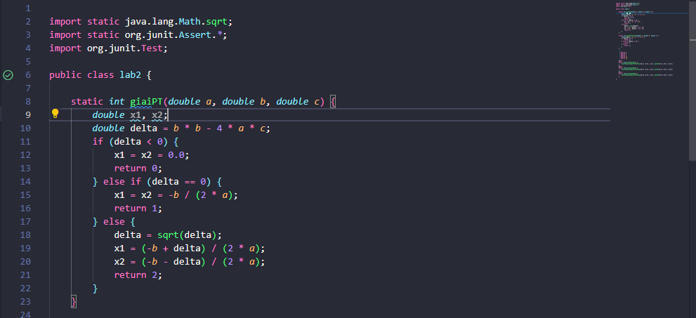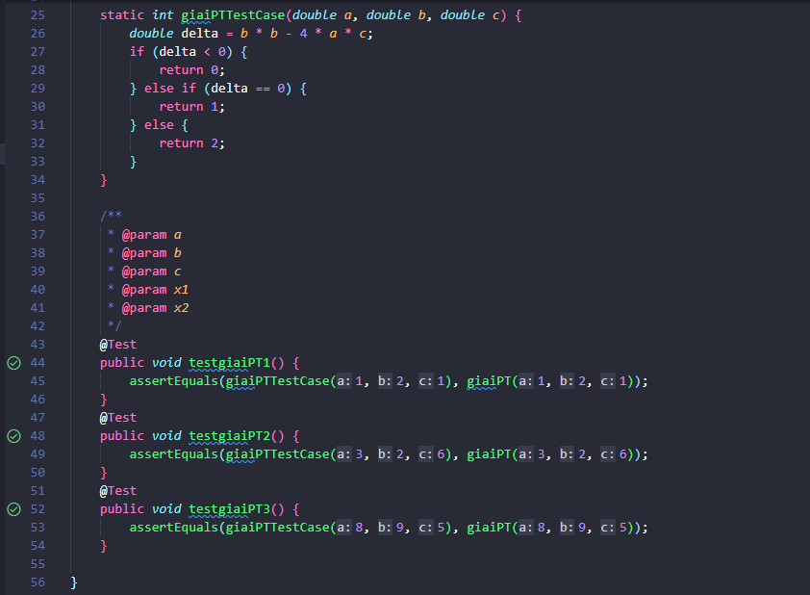

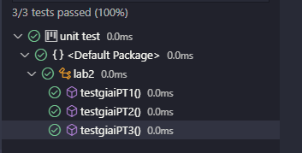

Công thức tính độ bao phủ:

độ bao phủ = Số item bao phủ được thực hiện/ Tổng số item bao phủ \* 100%

= 2 /3\*100%

=66.66667%